Data: 12.05.2020 r.
klasa: V
temat: Epoka rycerzy
- Przepisz temat.
- Przepisz punkty 1,2
- Przeczytaj informacje zawarte w temacie
Zadanie domowe
ćw. 1,2,3 str. 139

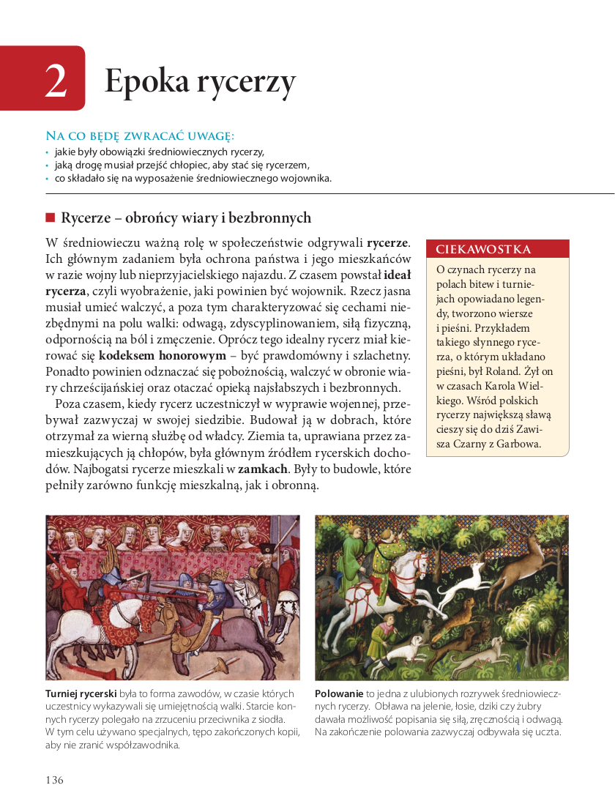

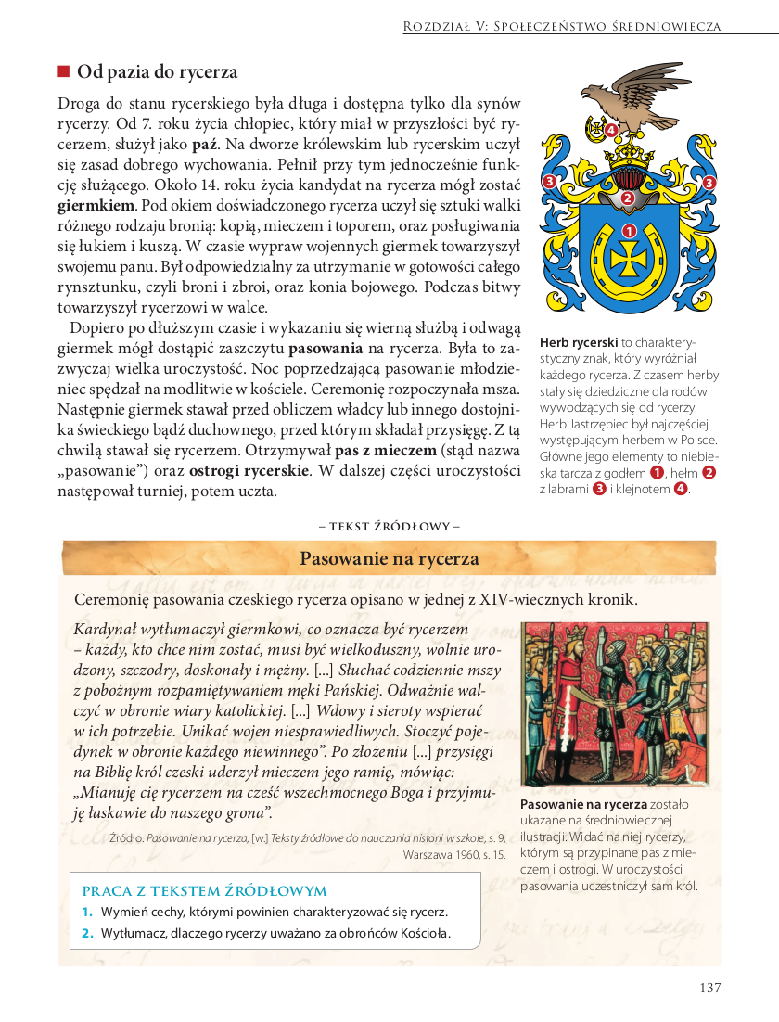

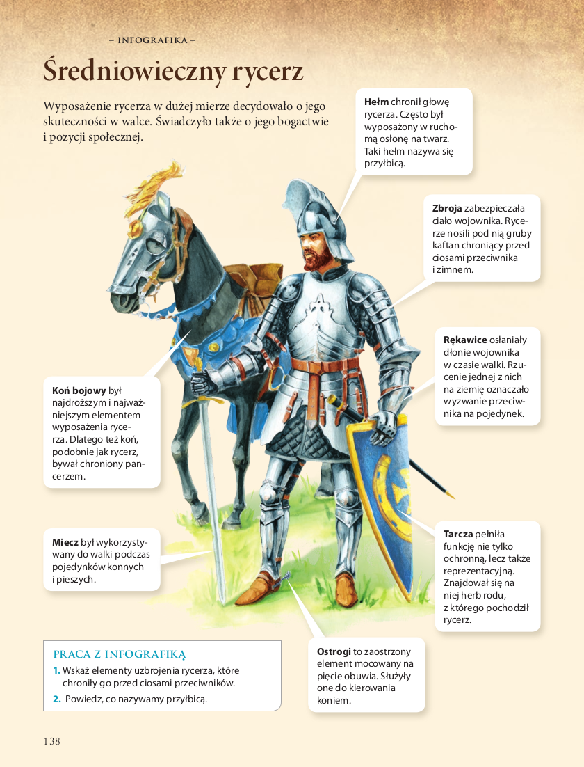

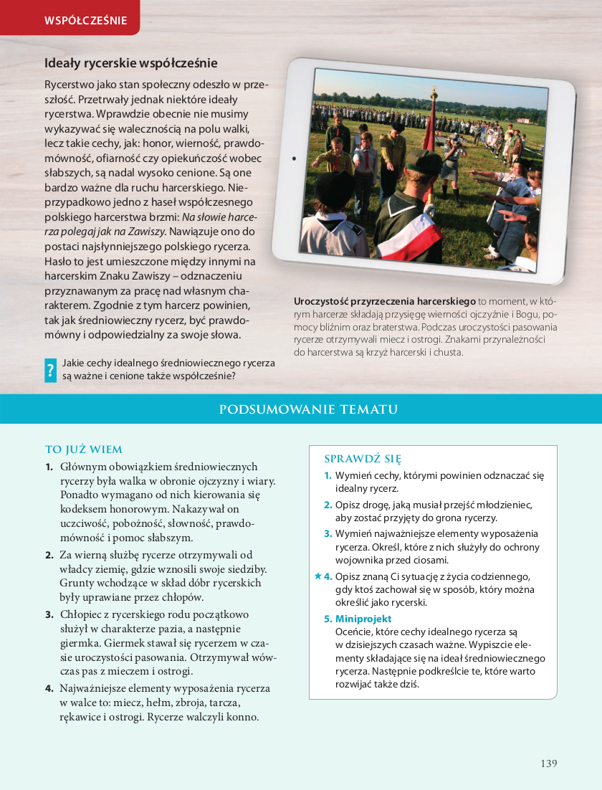

Data: 14.05.2020 r.
klasa: V
temat: Średniowieczne miasto i wieś
- Przepisz temat.
- Przepisz wszystkie punkty
- Przeczytaj informacje zawarte w temacie.
- Przepisz z To już wiem punkty 3,4,5 str. 147
- Wykonaj zadania:
zad. 1,2,3 str. 144
Zadanie domowe:
Napisz, jak żyli chłopi, gdzie mieszkali, czym się zajmowali, co to jest trójpolówka
Zadania wykonaj do dnia 19.05.2020 r. i wyślij na adres sosw112@wp.pl

